1： 服务器IP账号密码
Ip地址 47.106.37.160
管理员账户 root
密码 13N%!PaTzql^ENLX

2： 项目发布路径
后台接口发布路径
管理后台发布路径 /usr/local/tomcat/webapps
乐莎莎口腔小程序 /usr/local/tomcat1/webapps
好牙乐公众号 /usr/local/tomcat2/webapps
PC官网 /usr/local/tomcat2/webapps-pc
前端静态页面发布路径 /usr/local/www
静态页面项目文件夹都是以域名名称
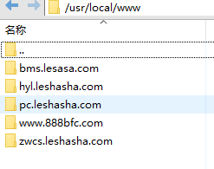
3：PHP服务发布路径 /mnt 所有php站点都在mnt目录下

